Муниципальное общеобразовательное учреждение
«Лицей № 1» р.п.Чамзинка Республики Мордовия
431700, Республика Мордовия,
р.п. Чамзинка, ул. Ленина, д. 18, т. 2-17-46

СТИХОТВОРЕНИЕ

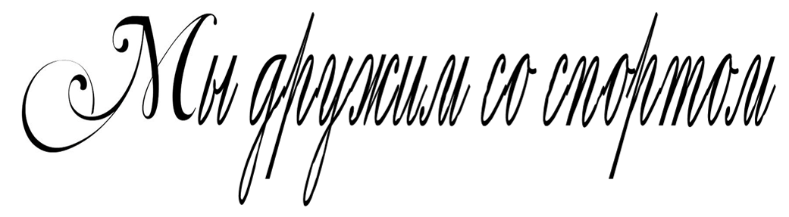

Автор: Первушкина Евгения Михайловна
Дата рождения: 23.02.2006 г.
Возраст: 12 лет
Ф.И.О. руководителя конкурсанта: Печказова Светлана Петровна

р.п. Чамзинка
2019 год
Мы в Мордовии живём,
Здоровья набираемся,
В разных секциях мы все
Спортом занимаемся.

Наша Республика очень спортивная:
Все, кто активен и не ленится,
Могут со спортом легко подружиться.

Спорт – это сила! Спорт – это жизнь!
Будем мы вместе со спортом дружить,
Чтобы в дальнейшем здоровыми быть!

Мы желаем всем, друзья,
Быть активными всегда,
Чтобы в будущем смогли
Стать хорошими людьми!

